106061218 計算際網路概論 HW2

Part I:

我使用class-C，與三種topology，每個topology有1個路由器相連，最後連接到一個center router。並設定路由器用DHCP自動分配其所管轄的主機。

1. Star topology：三台主機，連接到同一交換器，IP位址為192.168.1.3至192.168.1.5。

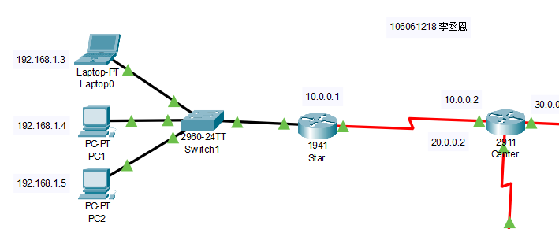

2. Bus topology：四台主機，各與一個交換器相連。IP位址為192.168.2.3至192.168.2.6。

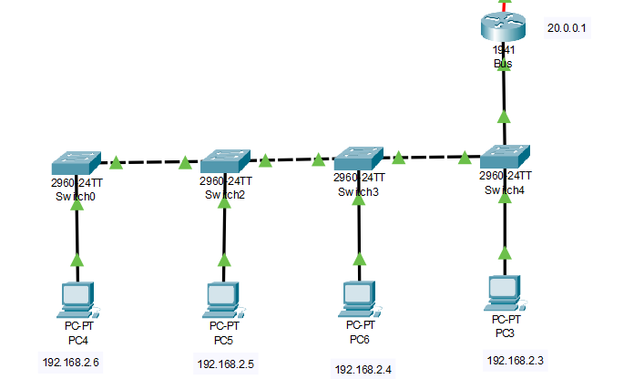

3. Ring Topology：四台主機，IP位址為192.168.3.2至192.168.3.5。

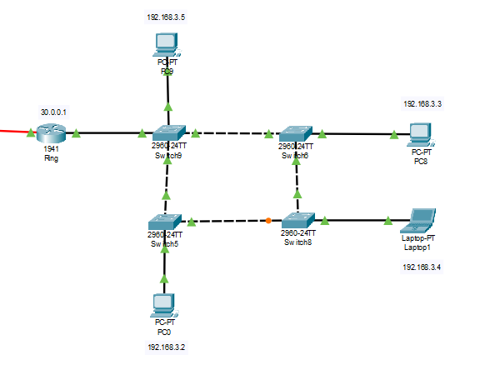

三種topology各自連接三個router，再與一個center router相連。路由器的Serial surface的網段設為10.0.0.1、20.0.0.1以及30.0.0.1。另外，使用RIP設定Routing，使之能與其他網路互相傳送訊息。

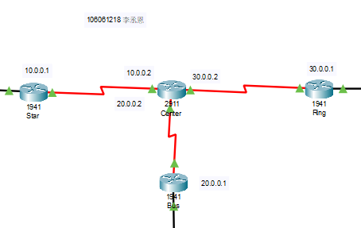

模擬結果茲列如下：

1. 由192.168.1.0網域去ping其他網域

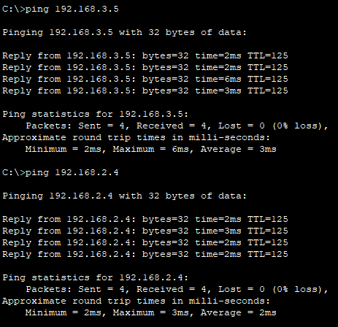

2. 由192.168.2.0去ping其他網域

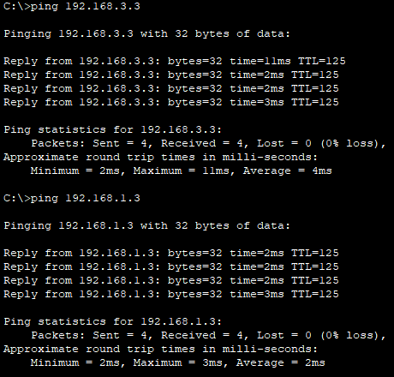

3. 由192.168.3.0網域連接去ping其他網域

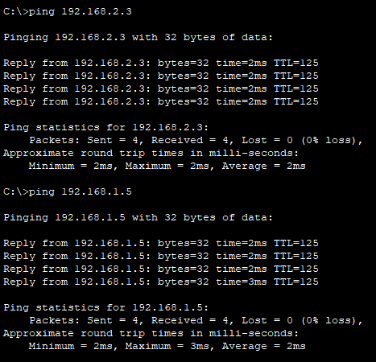

Part II:

1. What networking equipment is usually at the center of a star topology? Note: Please give the briefly explain how it works

　　答：Star topology通常使用集線器(HUB)或者交換器(Switch)作為集中點。集線器在OSI模型中的physical layer運作，雖然資料使用多個埠流通，但由於無法管理其流量，且容易造成collision等問題，因此今日多以交換器替代其功能。其運作原理為：集線器會將送到hub的數位訊號，經再生或放大後再以廣播的方式送到各主機，有需要的主機再進行保留，其餘主機則丟棄。但由於一旦發生collision就丟得丟包，因此只能以半雙工方式進行，亦即收發資料無法同時。

　　交換器在OSI模型中的data link layer運作。交換器先記下連到的埠的MAC地址，並依此建立一個MAC表，收到資料後僅會傳送到目的，而非廣播至所有主機。這樣的原理使交換器不須知道各個主機的IP位置，而只需知道實體位置。另外相較於集線器，交換器是全雙工的。

2. Briefly explain: What is the hybrid topology?

答：Hybrid topology的定義是使用多種topology組合而成的網路topology。即：主機間互相連結的方式可由Bus Topology、Star Topology、Ring Topology、tree Topology等等建構出。

3. What are the advantages and disadvantages of using the ring topology? Note: at least three advantages and three disadvantages are required.

答：優點：(1)根據離散數學的原理，環狀拓樸對應到cyclic graph，故任意兩個節點之間只有一條路path，可避免對中心的依賴，且較容易選擇路徑。(2)因為其傳輸距離遠，delay較固定，故適合光纖網路。(3)各節點自主控制，軟體開發較簡單。

缺點：(1)其中一個節點損壞，整個網路直接癱瘓。(2)基於其結構，難以增加或移除節點。(3)由於故障節點難以尋找，維護較困難且成本高。

4. What are the advantages and disadvantages of using the hybrid topology? Note: at least three advantages and three disadvantages are required.

答：優點：(1)由於使用各種不同的topology，可根據使用情形進行網路的增減。(2)可根據不同工作性質給予適合的topology，因地制宜。(3)維修與故障檢測容易，且一節點之故障不易影響其他主機。

缺點：(1)若中央的交換器故障，很大範圍內的主機將無法連線。(2)架設

複雜，所需設備多。(3)成本較高。

5. Briefly explain how Classless Inter-Domain Routing (CIDR) helps resolve the IPv4 address exhaustion problem.

答：CIDR會利用演算法將某些 IP 網路位址組合起來，形成一個「網域空間」，並指定一個較小的數字寫入routing table。比如，某ISP有 8 個子網路，每一子網路被分配 16 個 C 級的網路位址，從而使此子網路將此16個IP組成一個組網域，並可以一個較小的數字表示之，再登記在該ISP的routing table上。

接著，由於8 個子網域構成一個Supernet，我們可以用一個數字來代表路由器，而又由於這 8 個子網域只需要一routing table，因此routing table騰出了紀錄空間。

6. [5 %] What network topologies are supported by Zigbee?

答：ZigBee是一種無線網路協定，其採用IEEE 802.15.4標準，具低速、傳輸距離短的特性。其支援star topology與P2P。

7. [5 %] BLE initially only support star topology. But now it has been enhanced with mesh networking capabilities for the purpose of IoT applications. Find out when (Month/Year) the BLE mesh networking standard was published by Bluetooth Special Interest Group.

答：藍牙技術聯盟(Bluetooth Special Interest Group)在2014年提出了BLE mesh的構想，在2017年7月被正式採用。

8. [5 %] Please briefly explain the cellular network evolution from 0G to current.

答：0G通訊時代主要是以無線電話發展主軸，比如貝爾實驗室的行動電話系統(MTS)與改進式行動電話系統(IMTS，一種裝在汽車上的無線電話系統)。1983年進入1G時代，仍是以類比行動電話為主(比如：大哥大)。0G與1G都是使用類比調變，也就是在通訊系統一這堂課所教的技術為主，且只能傳送語音訊號。2G開始使用數位調變，除了電話語音外還有簡訊、email功能，GSM、IDEN等技術也相繼被開發出來。2.5G與2.75G是作為與3G之間的過渡而出現，其主要差別為2.5G與2.75G只能使用少部分3G的功能，且傳送速率不能達到3G的Mbits等級。

3G開始網路發展進入新的紀元。由於頻寬更寬，速度也隨之提升，傳輸速度介於144kbps~3.1Mbps間。因此3G能夠進行圖像、音樂、影片等傳輸。更高的頻寬同時讓固定區域內的網路容量與通話容量大幅提高。不過，3G網路的傳輸速度可能會隨著訊號強度、裝置位置與當前傳輸量而定。2008年4G網路的標準釋出，傳輸速率達到1Gbps，即使在高速移動狀態下，也可以達到100Mbps。因此，4G除了可以支援遊戲機、高畫質電視、立體電視外等需要高速網路的裝置外，還可應用於金融、醫療、教育、交通等各行各業。